[Videoportero] Golmar T500ML Stadio Plus

Elementos del montaje videoportero
- Golmar T500ML Stadio Plus
- 2 Placas de entrada (pág 3 y siguientes). Cada una contiene:
  - 1 Módulo de sonido EL530, con cámara B/N.
  - 1 Circuito microprocesado EL500.
- 1 Monitor Platea Plus (pág 15 y siguientes).
- 3 Teléfonos T-940 Plus (pág 21 y siguientes).

Placa de entrada principal - Conector CN1
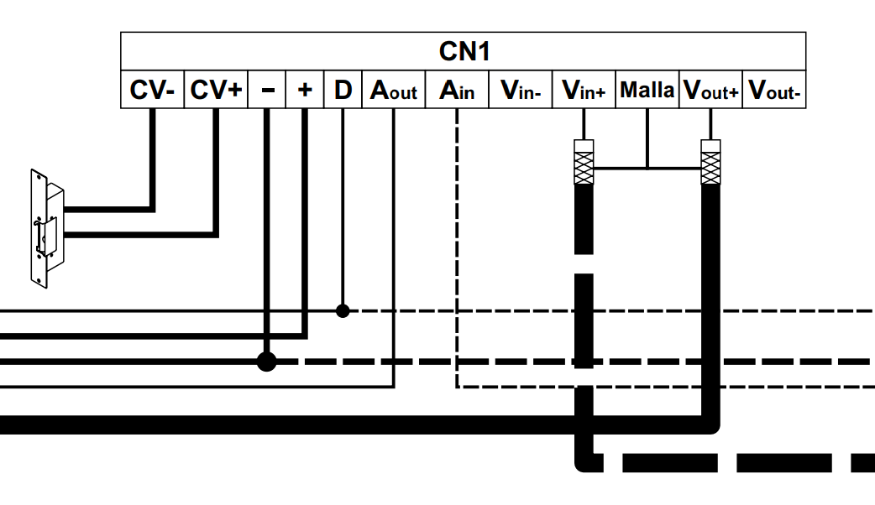
Función | Serigrafía bornes placa | Manguera blanca 1 | Manguera blanca 2 | Cable paralelo 3 (CERRADURA) | Cable paralelo 4 (ALIMENTACIÓN) | Otros componentes
Vídeo | V OUT - | X | X | X | X | -
Vídeo hacia monitor | V OUT + | Central coaxial negro | Central coaxial negro | - | - | -
Masa vídeo | Malla | Malla coaxial negro | Malla coaxial negro | - | - | -
Vídeo desde placa principal secundaria | V IN + | X | X | X | X | -
- | V IN - | X | X | X | X | -
Audio de la placa secundaria | A - IN | - | Verde | - | - | -
Audio hacia monitor | A - OUT | Verde | - | - | - | -
- | D | Amarillo | Amarillo | - | - | R de 680 Ω 1/2 W (extremo 1)
Alimentación | + (positivo) | Rojo | - | - | Izqda | -
Alimentación | - (negativo) | - | - | - | Dcha | R de 680 Ω 1/2 W (extremo 2)
Cerradura | CV + | - | - | Dcha | - | -
Cerradura | CV - | - | - | Izqda | - | -
Resumen
- Las mangueras comunican los elementos del videoportero.
- Los paralelo son uno, el 4, para la alimentación de la placa y otro, el 3, va de la placa a la cerradura.

